Segmentazione di nuvole di punti Lidar e Radar per sistemi di guida autonoma

Emanuele Sanna – s330417
emariesanna/TechnologiesForAutonomousVehicles

A. A. 24/25
1. Introduzione
La capacità di percepire e comprendere l’ambiente circostante è una caratteristica chiave nei sistemi di guida autonoma. Uno degli approcci più diffusi per ottenere una rappresentazione tridimensionale del mondo reale è l’utilizzo di sensori Lidar e Radar, i quali producono nuvole di punti in coordinate spaziali dai quali è possibile risalire alla geometria degli oggetti e della scena. Tuttavia, questi dati grezzi non sono direttamente interpretabili: è necessario un processo di elaborazione per segmentare, identificare e classificare gli oggetti presenti, come veicoli, pedoni, ostacoli e infrastrutture.
Questo progetto si propone di affrontare la fase di segmentazione delle nuvole di punti acquisite da sensori Lidar e Radar, come primo passo nella pipeline di object detection per veicoli autonomi. L'obiettivo è identificare gruppi di punti che presumibilmente appartengono allo stesso oggetto reale, indipendentemente dalla loro classe, al fine di produrre bounding box tridimensionali (3D boxes) che ne delimitino l’estensione nello spazio.
La pipeline viene completata da un algoritmo di classificazione che sia in grado di determinare la categoria degli oggetti identificati dalle box, problema al quale ha lavorato parallelamente il collega Marco Silveri.
2. Dataset e Metodi
Il lavoro si basa sul dataset TruckScenes, che fornisce dati multi-sensore raccolti da un veicoli pesante in scenari realistici di traffico. Sono stati utilizzati sensori Lidar e Radar posizionati in diverse parti del veicolo, per ottenere una copertura spaziale completa. I dati dei sensori sono stati sincronizzati e trasformati in un sistema di riferimento comune per permettere la fusione dei dati.
Per segmentare le nuvole di punti è stato adottato un approccio non supervisionato basato su clustering spaziale, in particolare un algoritmo DBSCAN. I punti subiscono una prima elaborazione al fine di filtrare il terreno, che consiste nella stima del piano stradale (ground plane) tramite una regressione RANSAC e la rimozione di tutti i punti troppo vicini alla coordinata z del piano. Una seconda elaborazione elimina i punti ridondanti, provenienti dai diversi sensori, con una voxelizzazione dello spazio tridimensionale. ovvero una discretizzazione delle tre coordinate. Così facendo lo spazio viene diviso in piccoli cubi, per ciascuno dei quali i punti interni vengono filtrati in modo da lasciarne solo. I punti rimanenti vengono raggruppati in segmenti coerenti in base alla loro densità e distanza reciproca. Ogni segmento viene poi racchiuso all’interno di una Oriented Bounding Box (OBB) tridimensionale.
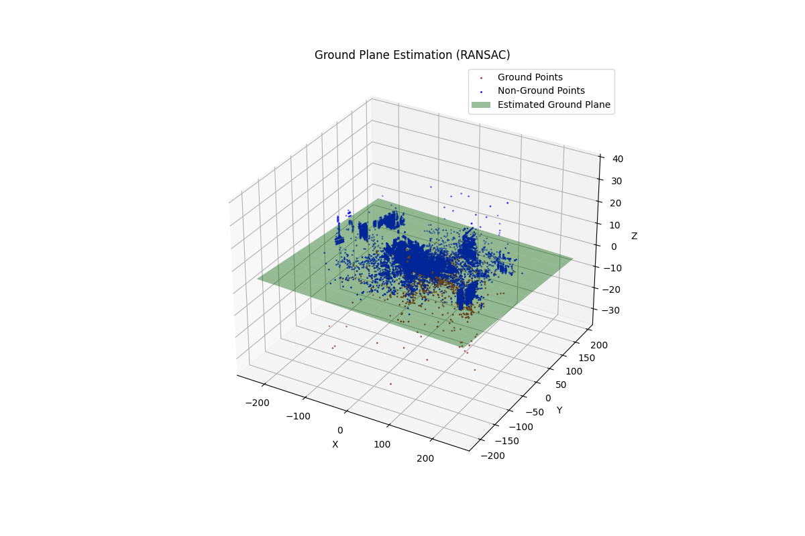
3. Metriche
Per valutare l’efficacia della segmentazione, è stato utilizzato un matching tra box predette e box ground truth basato sulla IoU 3D (Intersection over Union). Per ogni coppia di box è stato calcolato il rapporto tra l’intersezione e l’unione dei due volumi, e a partire dalla matrice IoU sono stati estratti i seguenti indicatori:
- Good Matches: box predette con alta sovrapposizione con una GT box.
- Poor Matches: box predette che coprono solo parzialmente una GT box.
- Missed: GT box senza alcuna predizione associata.
- Over-segmented: GT box coperte da più box predette distinte.
- Under-segmented: box predette che coprono ciascuna più GT box separate.
Questi conteggi permettono una misura della qualità delle predizioni fatte del sistema, ma anche una diagnosi dei problemi di calibrazione dell’algoritmo di clustering, tra sovra-segmentazione e sotto-segmentazione.
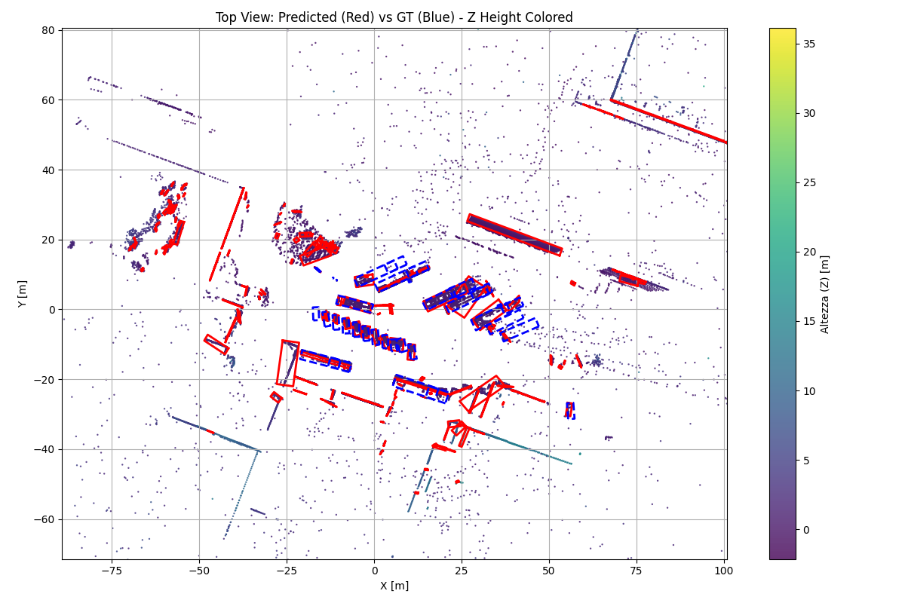
4. Risultati
Sample totali | 10
Corrispondenze buone | 12
Corrispondenze insufficienti | 255
Corrispondenze mancate | 318
Sovra-segmentazioni | 0
Sotto-segmentazioni | 6
La tabella mostra i risultati della valutazione sul primo frame di ogni scena contenuta nel dataset.
I risultati mostrano che il sistema non ha performance soddisfacenti, con la maggior parte delle box mancate o identificate in modo inefficace. Le ragioni possono essere molteplici, ma le ipotesi considerate sono:
- La metrica potrebbe essere troppo punitiva, e considerare scadenti box la cui incompletezza è dovuta alla distanza o alla visione parziale dell’oggetto. Inolte, potrebbe considerare mancate tutte le box che sono pressocché corrette ma di poco spostate rispetto all’oggetto, ad esempio a causa di un errore nella stima della distanza.
- Il dataset potrebbe avere ground truth troppo ottimiste, e indicare la presenza di oggetti molto lontani o quasi completamente coperti alla vista, per i quali l’identificazione è sostanzialmente impossibile o futile.
- Il metodi non supervisionati potrebbero non essere la strada giusta da percorrere, considerando che un dataset grande come Truckscenes ha le potenzialità per essere usato in un addestramento anche piuttosto esteso.
5. Conclusione e sviluppi futuri
Il progetto dimostra come un approccio basato su clustering e oriented bounding box possa costituire un primo passo per la segmentazione 3D in scenari reali. Tuttavia, i metodi non supervisionati presentano dei limiti intrinseci, in particolare nell'identificare oggetti parzialmente visibili. Si delinea quindi la necessità di estendere il progetto con metodi supervisionati, in cui una rete neurale possa apprendere dalle informazioni contenute nel dataset e migliorare la qualità della segmentazione.
L’introduzione di apprendimento supervisionato nel modello introduce la necessità di un parallelismo della computazione tramite calcolo su GPU. Questa possibilità non è stata implementata per tenere fede al contesto reale della guida autonoma, in cui raramente si ha a disposizione hardware per il calcolo parallelo, ma sarebbe preferibile per ottimizzare il calcolo delle metriche e la valutazione del sistema e assolutamente necessario per un eventuale addestramento dei parametri.
Sempre nell’ottica di una soluzione che si avvalga del machine learning, sarebbe anche possibile sostituire l’intera pipeline, compresa dello strato di classificazione, con un modello di deep learning che svolga segmentazione semantica sulla nuvola di punti, andando ad attribuire una classe ad ognuno di questi, senza passare per la definizione di OBB. Un sistema che si avvalga di una rete simile avrebbe una complessità di gran lunga maggiore, richiederebbe tempo e computazione per l’addestramento e sarebbe più dispendioso anche al momento dell’utilizzo, ma con ogni probabilità risolverebbe il problema della object detection in modo più efficace.
Un’ulteriore sviluppo promettente del sistema consiste nell’estendere l’analisi a sequenze di frame consecutivi. L’elaborazione temporale permetterebbe di correggere segmentazioni incoerenti o parziali sfruttando la continuità del movimento degli oggetti nella scena. Inoltre, l’utilizzo dell’effetto Doppler fornito dai sensori radar potrebbe offrire una stima diretta della velocità relativa degli oggetti, aggiungendo alla segmentazione informazioni utili sia al tracciamento che alla classificazione.

